ТЗ на Мультиплекс кинотеатр:

* Возможность выбора из разнообразного списка фильмов(описание, название), включая новинки, художественные и документальные фильмы, мультфильмы, и другие жанры. Актер, режиссер.
* Разнообразие форматов просмотра: 2D, 3D, Imax, Dolby Atmos и другие.
* Возможность бронирования билетов онлайн, выбора места в зале, оплата билетов со своего мобильного устройства.
* Комфортабельные и просторные залы с удобными креслами и возможностью выбора места.
* Возможность посещения бара или кафе(фут-зона) перед или после сеанса.
* Развлекательные и игровые зоны для детей и взрослых.
* Возможность присоединения к программе лояльности и получения скидок на билеты и закуски.
* Возможность участия в специальных мероприятиях, включая премьеры фильмов, встречи с актерами и режиссерами, кинофестивали и прочее.
* Удобное расположение кинотеатра с хорошим транспортным сообщением и возможностью бесплатной парковки.

Блок-схема

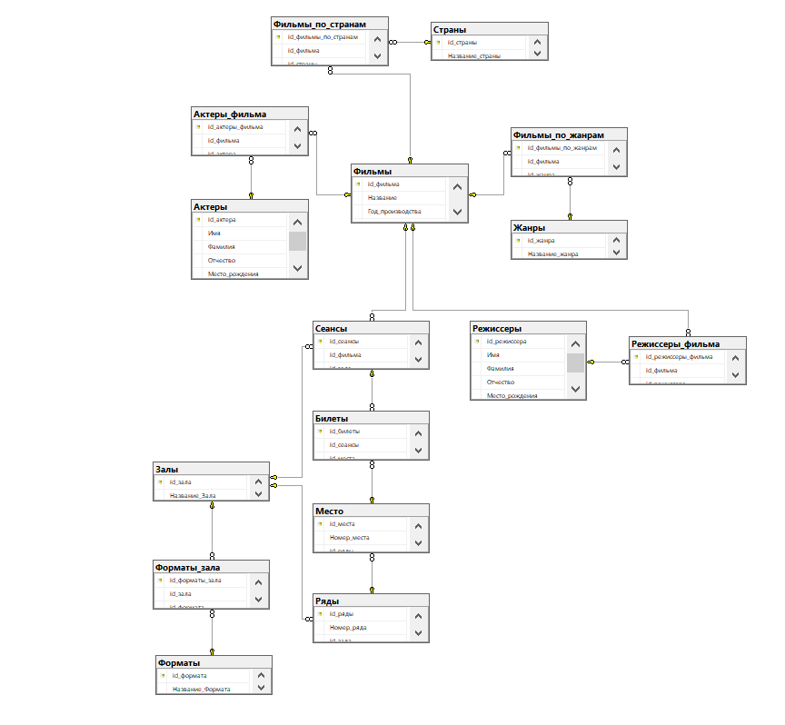

Скрипты

CREATE TABLE Фильмы (

id_фильма INT PRIMARY KEY identity,

Название VARCHAR(255),

Год_производства INT,

Описание VARCHAR(255)

);

CREATE TABLE Страны (

id_страны INT PRIMARY KEY identity,

Название_страны VARCHAR(255)

);

CREATE TABLE Фильмы_по_странам (

id_фильмы_по_странам INT PRIMARY KEY identity,

id_фильма INT,

id_страны INT,

FOREIGN KEY (id_фильма) REFERENCES Фильмы(id_фильма),

FOREIGN KEY (id_страны) REFERENCES Страны(id_страны)

);

CREATE TABLE Жанры(

id_жанра INT PRIMARY KEY identity,

Название_жанра VARCHAR(255)

);

CREATE TABLE Фильмы_по_жанрам (

id_фильмы_по_жанрам INT PRIMARY KEY identity,

id_фильма INT,

id_жанра INT,

FOREIGN KEY (id_фильма) REFERENCES Фильмы(id_фильма),

FOREIGN KEY (id_жанра) REFERENCES Жанры(id_жанра)

);

CREATE TABLE Режиссеры(

id_режиссера INT PRIMARY KEY identity,

Имя VARCHAR(255),

Фамилия VARCHAR(255),

Отчество VARCHAR(255),

Место_рождения VARCHAR(255),

Дата_рождения date

);

CREATE TABLE Режиссеры_фильма (

id_режиссеры_фильма INT PRIMARY KEY identity,

id_фильма INT,

id_режиссера INT,

FOREIGN KEY (id_фильма) REFERENCES Фильмы(id_фильма),

FOREIGN KEY (id_режиссера) REFERENCES Режиссеры(id_режиссера)

);

CREATE TABLE Актеры(

id_актера INT PRIMARY KEY identity,

Имя VARCHAR(255),

Фамилия VARCHAR(255),

Отчество VARCHAR(255),

Место_рождения VARCHAR(255),

Дата_рождения date

);

CREATE TABLE Актеры_фильма (

id_актеры_фильма INT PRIMARY KEY identity,

id_фильма INT,

id_актера INT,

FOREIGN KEY (id_фильма) REFERENCES Фильмы(id_фильма),

FOREIGN KEY (id_актера) REFERENCES Актеры(id_актера)

);

CREATE TABLE Форматы(

id_формата INT PRIMARY KEY identity,

Название_Формата VARCHAR(255)

);

CREATE TABLE Залы(

id_зала INT PRIMARY KEY identity,

Название_Зала VARCHAR(255)

);

CREATE TABLE Форматы_зала(

id_форматы_зала INT PRIMARY KEY identity,

id_зала INT,

id_формата INT,

FOREIGN KEY (id_зала) REFERENCES Залы(id_зала),

FOREIGN KEY (id_формата) REFERENCES Форматы(id_формата)

);

CREATE TABLE Сеансы (

id_сеансы INT PRIMARY KEY identity,

id_фильма INT,

id_зала INT,

FOREIGN KEY (id_фильма) REFERENCES Фильмы(id_фильма),

FOREIGN KEY (id_зала) REFERENCES Залы(id_зала)

);

CREATE TABLE Ряды (

id_ряды INT PRIMARY KEY identity,

Номер_ряда INT,

id_зала INT,

FOREIGN KEY (id_зала) REFERENCES Залы(id_зала)

);

CREATE TABLE Место (

id_места INT PRIMARY KEY identity,

Номер_места INT,

id_ряды INT,

FOREIGN KEY (id_ряды) REFERENCES Ряды(id_ряды)

);

CREATE TABLE Билеты (

id_билеты INT PRIMARY KEY identity,

id_сеансы INT,

id_места INT,

FOREIGN KEY (id_сеансы) REFERENCES Сеансы(id_сеансы),

FOREIGN KEY (id_места) REFERENCES Место(id_места)

);